Hlavní stránka Albánie www.cesty.in/albanie

Albánie – země orlů
Petr KOKAISL. Albánie - země orlů Farmář. Roč. 7, č. 11 (2001), s. 98-99 ISSN 1210-9789.
Pro Albánce je jejich země jedině Shqiperia – země orlů a sami si říkají Škipetaři.
Co je pro Albánii typické? Bunkry. Stovky a tisíce bunkrů rozesetých po celé zemi, které měly Albánii ochránit před nepřítelem zvenčí. Zvláštností je, že některé mají namířené střílny proti sobě.
Albánské národní auto je mercedes. Teprve koupí mercedesu se mnozí Albánci přestávají považovat za chudáky a vůbec nevadí, že některá vozidla byla vyrobena hodně, hodně dávno.
Bohužel pro Albánii jsou typické i silnice. Málokdo by asi při jízdě po „asfaltkách“ hádal, že Albánie je jedním z největších světových producentů asfaltu. Někde se může jet šedesátkou, někde ale ne. Na jihu, kde jsou silnice v horách, ať děláte, co děláte, vyšší průměrnou rychlost než pětadvacítku nedosáhnete.
Pro Albánii jsou typičtí i příjemní lidé, pomineme-li nejrůznější mafie, ze kterých mají i místní strach. Na severu žijí Gegové a na jihu Toskové, kteří si rozumí asi jako my se Slováky. Spisovná albánština je ovšem jen jedna, pro Tosky i pro Gegy.
V současnosti je o Albáncích mnohem více slyšet než o samotné Albánii. Zatímco Albánci v jižní Itálii nebo v Řecku o sobě příliš vědět nedávají, jejich krajané z Jugoslávie a Makedonie se ve zprávách stále objevují ještě velmi často. A co samotní Albánci z Albánie? K naprosté spokojenosti mají určitě daleko, ale přesto by někteří život v Albánii nevyměnili za nic na světě. Na druhou stranu by ovšem jiní dali téměř cokoliv na světě, aby z Albánie mohli odejít a to nejlépe hned. Každoročně zhruba čtyři lidé z tisíce zemi opouštějí a vydávají se do západní Evropy, Itálie, někteří i do Čech a někteří třeba do Řecka. Kde jen jsou ty časy, kdy zástupy řeckých uprchlíků hledaly azyl v Albánii. To byla padesátá léta. V devadesátých letech směřovaly zástupy Albánců do Řecka, nebo na chatrných bárkách do Itálie. Lidé odešli, ale na Albánii rozhodně nezapomněli. Díky Albáncům ze zahraničí se výrazně snižuje schodek zahraničního obchodu a na hrubém domácím produktu se tito Albánci pracující zejména v Řecku a Itálii podílí 20 %.
Albánské hory vždy částečně obyvatelstvo izolovaly, ovšem v polovině 40. let došlo k naprostému odříznutí od okolního světa. Albánie po 2. světové válce sice nastoupila cestu budování socialismu, ale albánský socialismus měl taková „specifika“, že se jeho představitelé postupně rozhádali s Jugoslávií (na kterou byla velice silná vazba až do konce války), se Sovětským svazem (zde věčné přátelství vydrželo jen do Stalinovy smrti a za jeho nástupce Chruščova došlo dokonce k přerušení diplomatických styků) i s Čínou (která vystřídala sovětské přátele, ale po čínském sbližování s USA bylo v 70. letech po kamarádství i s touto zemí). Albánie zůstala sama.
I když komunistickému režimu není možné upřít zásluhy o rozvoj průmyslu v zemi, odstranění negramotnosti (povinná školní docházka byla zavedena teprve v 50. letech), největším úspěchem Albánie se stalo její zemědělství. Dvě třetiny obyvatel žily na venkově a i přes relativně zaostalou zemědělskou techniku byla země zcela soběstačná ve výrobě potravin. I v Albánii došlo po válce ke kolektivizaci a většina obyvatel pracovala v zemědělských družstvech.
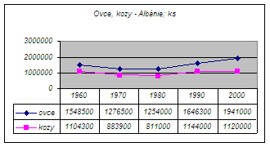
V živočišné výrobě mají největší zastoupení ovce a kozy. U počtu ovcí je od 60. let patrný mírný nárůst – od 1,5 mil. v roce 1960 k téměř 2 mil. v r. 2000, u koz se jejich počty stále pohybují mírně přes 1 mil. ks.
U skotu dochází v období let 1970-2000 ke stálému nárůstu – od 420 tis. až k současným 720 tis.
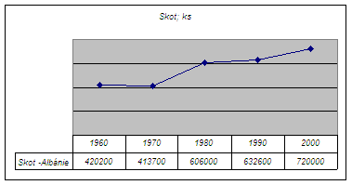
Náhlý pokles v chovu prasat v průběhu let 1990-2000 je těžko vysvětlitelný, ale jednou z možností je, že po uvolnění poměrů v 90. letech došlo k oživení muslimských tradic (podle posledního sčítání se k muslimům hlásí 70 % obyvatelstva) a vepřové zákonitě vyšlo z módy.
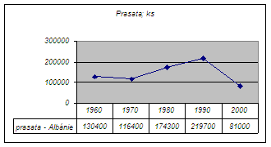
Chov koní, oslů a mul na ústupu v žádném případě není a i v současnosti jejich počty mírně rostou, protože na vesnicích zůstávají stále velmi důležitým prostředkem v dopravě.
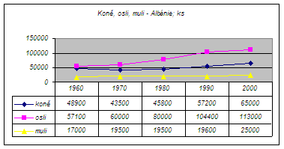
Pro nás zřejmě trochu neobvyklé domácí zvíře, kterému už zřejmě odzvonilo, je buvol. Zatímco v 60. letech bylo v Albánii 6 600 buvolů, jejich počet prudce klesal doslova z roku na rok a současný počet 120 je spíše symbolický.
90. léta byla kritická zejména pro rostlinnou výrobu. Lidé měli spoustu jiných starostí (zejména kam emigrovat) a najednou se objevil nedostatek potravin, který se stával na mnoha místech tak tíživý, že obyvatelstvo začalo drancovat sklady s obilím a situace se začíná lepšit až nyní.
Největší význam mají obiloviny a z obilovin pšenice. Právě její produkce poklesla v r. 2000 oproti r. 1990 zhruba o polovinu na 330 tis. t a obilí bylo nutné ve velkém dovážet. Produkce ostatních obilovin není zdaleka tak významná (oves 14 tis. t., žito 3,4 tis. t, ječmen 3 tis. t).
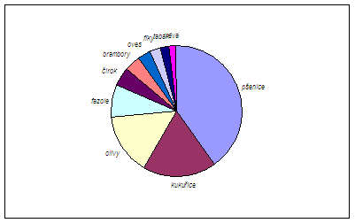
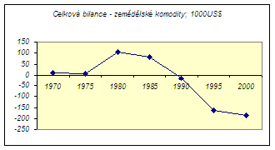
Pěstování oliv je podle hektarové výměry třetí nejvýznamnější složkou albánského zemědělství a část produkce olivového oleje směřovala i na export. I zde došlo k velmi výrazným změnám, protože vývoz v roce 1990 dosahoval 1 250 t, zatímco o 10 let později to bylo už jen 190 t. To není ovšem záležitost pouze olivového oleje, ale celková bilance zahraničního obchodu se zemědělskými komoditami se dostává od 90. let do záporných čísel.
V Albánii jako přímořském státu je významný i rybolov. Neloví se jen ryby mořské; protože v zemi je i velké množství jezer, velice významná je produkce ryb sladkovodních. I zde (jakkoli se to už může zdát ohrané) dochází od 90. let k poklesu produkce a v některých letech dokonce hodnota dovozu ryb výrazně přesáhla vývoz.
Albánci doufají, že to nejhorší už mají za sebou. Přesto bude asi ještě dlouho trvat, než s hospodářskou situací zavládne v zemi naprostá spokojenost. Nezbývá než na této cestě držet Albáncům palce.﻿

